DeferShading + VSM + HDR + SSAO

半年以上没有更新了，修修改改，Graphenix渲染过程。
首先是深度pass，这个pass可以只做depth write，虽然也可以通过其它方式在lighting阶段重建某个空间中的
position来计算，不过我在这里直接输出了eyespace的position，因为后面可以省下很多力气重算位置，而且如果
拆成两个pass，速度甚至会下降。
眼空间position:

Gbuffer pass，全部在eyespace做。
normal:
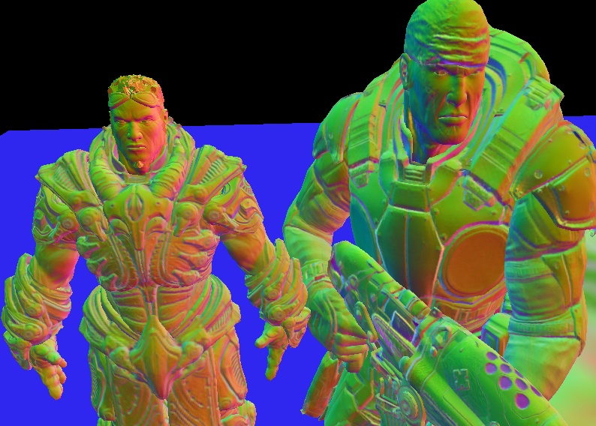
deffuse:
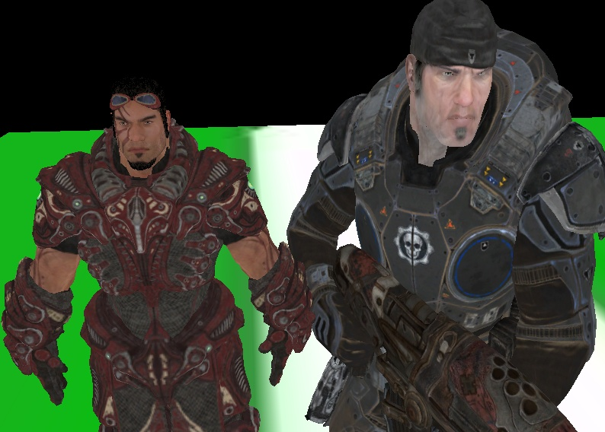
specularcolor and power:
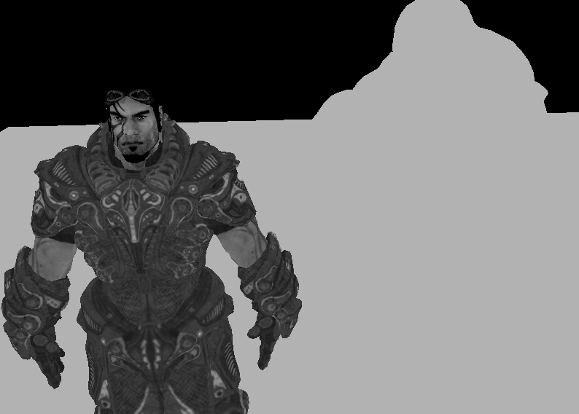
emissive:
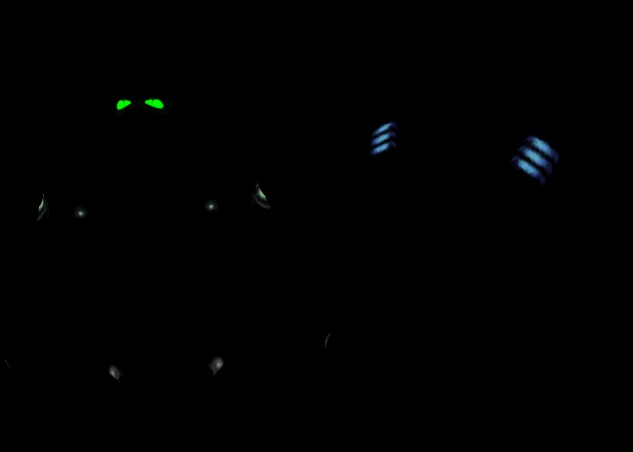
lighting阶段6个光源，一个directionallight和5个spotlight，比较耗，只计算了一个灯的阴影，使用
VSM,VSM可以产生softshadow，但是需要全部receiver也作为caster，对地形阴影计算有些不利，而且
也很难利用GBuffer来改进。

vsm texture
lighting阶段得到source如下：
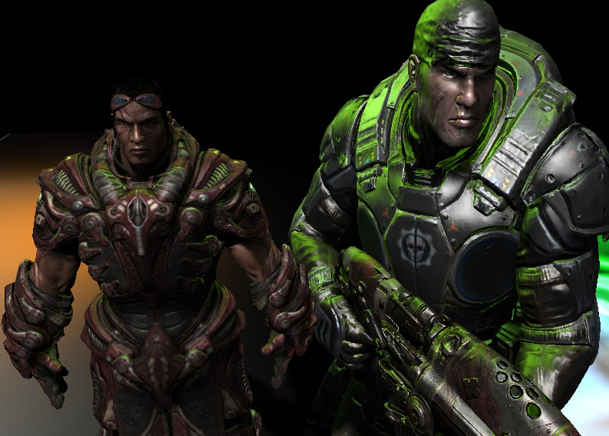
hdr pass
bright:

star: bloom忘记抓图，算了，呵呵

tonemap放大了:

然后是ssao,据说crytek所用的ssao有做了blur，我在这里没有做blur所以白边比较明显，实际上ssao可以在得到深度之后任何时候进行。
ssao:
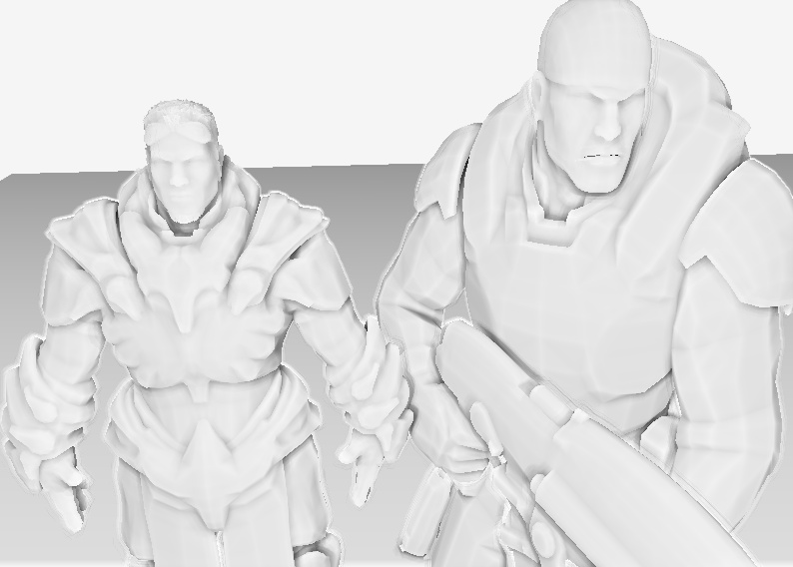
最终结果:感觉还可以，反射还没有加。
